1. Линейная система. Определение, примеры, свойства.

2. Импульсная характеристика. Передаточная функция. Определения.

3. ФНЧ. ФВЧ. Схемы. Передаточная функция. Графики АЧХ. Принцип синтеза фильтров на основе ФНЧ.

3.1 **Фильтры низких частот RLC**

## **Фильтры низких частот RLC**

### **Характеристики**

Фильтр нижних частот (ФНЧ) — фильтр, пропускающий частотный спектр сигнала ниже частоты среза и подавляющий частоты сигнала выше этой частоты.

### **Схемы**

ФНЧ первого порядка

### **Применение**

Электронные фильтры нижних частот используются для подавления пульсаций напряжения на выходе выпрямителей переменного тока, для разделения частотных полос в акустических системах, в системах передачи данных для подавления высокочастотных помех и ограничения спектра сигнала.

Радиопередатчики используют ФНЧ для блокировки гармонических излучений, которые могут взаимодействовать с низкочастотным полезным сигналом и создавать помехи другим радиоэлектронным средствам.

В обработке изображений низкочастотные фильтры используются для очистки картинки от шума и создания спецэффектов, а также при сжатии изображений.

Титце том 2

### **Характеристики**

Фильтр верхних частот (ФВЧ) — электронный или любой другой фильтр, пропускающий высокие частоты входного сигнала, при этом подавляя частоты сигнала ниже частоты среза.

### **Схемы**

### **Примение**

Фильтры верхних частот используются для понижения напряжения переменного тока или устранения лишь постоянной составляющей сигнала, для чего частоту среза выбирают достаточно низкой.

Фильтры верхних частот используются в обработке изображений для того, чтобы осуществлять преобразования в частотной области (например, для выделения границ).

Используется также последовательное включение фильтра верхних частот с фильтром нижних частот (ФНЧ). Если при этом частота среза ФВЧ меньше, чем частота среза ФНЧ (то есть имеется диапазон частот, в котором оба фильтра пропускают сигнал), получится полосовой фильтр.

4. Диод. ВАХ диода. оель Эберса-Молла. Уравнение Шокли.

### **Диоды**

Диод представляет собой пассивный нелинейный элемент с двумя выводами.

**Вольт-амперная характеристика диода**

**Некоторые типы полупроводниковых диодов**

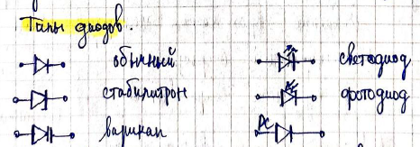

* **Выпрямительный** диод — мощный диод, рассчитанный для работы с высокими значениями тока и напряжения, предназначенный для преобразования переменного тока в постоянный. Используются в блоках питания различного назначения, а так же электроэнергетике.
* **Стабилитрон** (диод Зенера) — диод, работающий в режиме обратимого пробоя p-n-перехода при приложении обратного напряжения. Используются для стабилизации напряжения.
* **Туннельный** диод (диод Лео Эсаки) — диод, в котором используются квантовомеханические эффекты. На вольт-амперной характеристике имеет область так называемого отрицательного дифференциального сопротивления. Применяются в усилителях, генераторах и пр.
* **Варикап** (диод Джона Джеумма) — диод, обладающий большой ёмкостью при запертом p-n-переходе, зависящей от величины приложенного обратного напряжения. Применяются в качестве конденсаторов переменной ёмкости, управляемых напряжением.
* **Светодиод** (диоды Генри Раунда) — диод, отличающийся от обычного диода тем, что при протекании прямого тока излучает фотоны при рекомбинации электронов и дырок в p-n-переходе.
* **Фотодиод** — диод, в котором под действием света появляется значительный обратный ток. Также, под действием света, подобно солнечному элементу, способен генерировать небольшую ЭДС.

Диод **Шоттки** — диод с малым падением напряжения при прямом включении.

#### **Применение диодов**

* Диодные выпрямители

Диодные детекторы

* Диодная защита

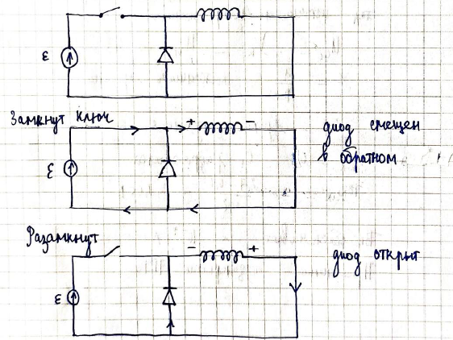

* Диодные переключатели

### **Уравнение Шокли**

5 Биполярный транзистор.Схемы включения, их назначение, особенности. Описание транзистора с помощью h-параметров.

## **Биполярные транзисторы**

БТ – это полупроводниковый прибор с двумя p-n-переходами, имеющий три вывода. Действие БТ основано на использовании носителей заряда обоих знаков, а управление протекающим через него током осуществляется с помощью управляющего тока.

В зависимости от последовательности чередования n- и p-областей различают транзисторы n–p–n- и p–n–p-типов. На практике используются транзисторы обоих типов; принцип действия их одинаков. Основными носителями заряда в транзисторе n–p–n-типа являются электроны, а в p–n–p-транзисторе - дырки.

**Структура**

Центральная область транзистора, называемая базой, заключена между коллектором и эмиттером. Толщина базы мала и не превышает нескольких микрон. Переход между базой и эмиттером называется эмиттерным, а между базой и коллектором – коллекторным.

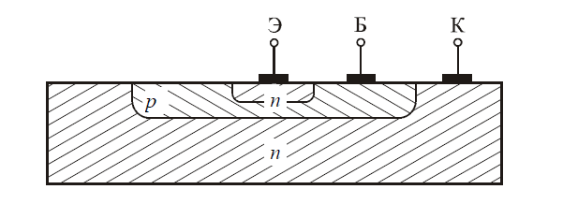

**Физические процессы**

**Режим работы**

Каждый из p–n-переходов транзистора может быть смещён либо в прямом, либо в обратном направлениях. В зависимости от этого различают четыре режима работы транзистора

* активный (усиления). Эмиттерный переход смещён в прямом направлении, а коллекторный – в обратном;
* отсечки. Оба перехода смещены в обратном направлении;
* насыщения. Оба перехода смещены в прямом направлении;
* инверсный. Эмиттерный переход смещён в обратном направлении, а коллекторный – в прямом.

**Активный**

Так как эмиттерный переход смещён в прямом направлении, происходит инжекция носителей из эмиттера в базу. Из-за малой толщины базы почти все электроны, пройдя базу, достигают коллектора. Только малая доля электронов рекомбинирует в базе с дырками. Коллекторный переход смещён в обратном направлении, поэтому электроны, достигшие коллекторного перехода, втягиваются полем перехода в коллектор.

Токи транзистора, работающего в активном режиме, связаны соотношениями: 

, α называют коэффициентом передачи тока эмиттера, β называют коэффициентом усиления тока базы

В активном режиме ток коллектора управляется током эмиттера (или напряжением эмиттерного перехода) и почти не зависит от напряжения на коллекторном переходе, поскольку последний смещен в обратном направлении. Активный режим является основным, если транзистор используется для усиления сигналов.

**Режим отсечки**  **Режим насыщения.**

Режимы отсечки и насыщения биполярных транзисторов являются основными, когда они работают в ключевых и логических схемах.

**Инверсный режим.**

Транзистор можно включить так, что коллекторный переход смещен в прямом направлении, а эмиттерный – в обратном. В инверсном режиме усиление транзистора невелико. Такой режим используют в некоторых цифровых схемах.

**Основные параметры**

* Коэффициент передачи по току.
* Входное сопротивление.
* Обратный ток коллектор-эмиттер.
* Время включения.
* Предельная частота коэффициента передачи тока базы.
* Максимально допустимый ток.

Процесс выбора рабочих напряжений в схеме в отсутствие поданных на ее вход сигналов называется установкой рабочей точки или **точки покоя**.

6. Расчет цепи методом контурных токов. (схема цепи на доске)